Синтез нанокристаллического диоксида титана методом плазмодинамического синтеза
Вымпина Ю.Н.
Аспирант, 2 курс
Национальный исследовательский Томский политехнический университет,
Инженерная школа энергетики, Томск, Россия
E–mail: xyulyashax@mail.ru
Диоксид титана (TiO₂) вызвал большой интерес для различных применений, включая фотокатализ, фотоэлектрические солнечные элементы, газовые датчики, литий-ионные аккумуляторы благодаря своим уникальным электронным, каталитическим свойствам в сочетании с низкой стоимостью и химической стабильностью [1,2]. Однако большая ширина запрещенной зоны TiO₂, равная 3,2 эВ для структуры анатаза и 3,0 эВ для структуры рутила, снижает его общую эффективность в спектре естественного солнечного света [3]. Более того, частицы TiO₂ имеют высокую скорость рекомбинации электронно-дырочных пар.
В работе предложен метод прямого плазмодинамического синтеза для получения нанокристаллического TiO₂. Наряду с другими методами, он позволяет получать дисперсные материалы, при этом является простым, быстрым и одностадийным.
Получение порошков методом прямого плазмодинамического синтеза был проведён при параметрах, указанных в работе [4]. Синтезированные материалы без предварительной подготовки исследованы методом рентгеновской дифрактометрии.
На рисунке 1 показана типичная рентгеновская дифрактограмма синтезированного продукта. Установлено, что полученный материал состоит из двух кристаллических модификаций TiO₂: анатаз с тетрагональной сингонией и рутил также с тетрагональной сингонией. Стоит отметить, что преобладающая фаза – анатаз, процентное содержание которого может достигать до 75÷80% в материале порошка.
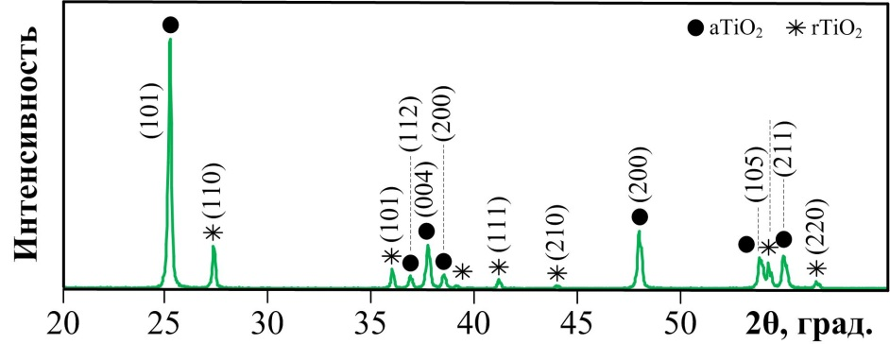
Рис. 1. Типичная рентгеновская дифрактограмма материала порошка
В работе показана возможность получения нанокристаллического диоксида титана методом прямого плазмодинамического синтеза. Методом рентгеновской дифрактометрии идентифицированы две кристаллические модификации TiO₂: анатаз и рутил с тетрагональной сингонией.
Литература
1. Tian J. A hybrid material consisting of bulk-reduced TiO₂, graphene oxide and polyaniline for resistance based sensing of gaseous ammonia at room temperature // Microchimica Acta. 2016, №183(11). p. 2871–2878.
2. Huang H.H. Osteoblast-like cell initial adhesion onto a network-structured titanium oxide layer // Scripta Materialia. 2004, №51(11). p. 1017–1021.
3. Lui J. Recent advances in synthesis and applications of clay-based photocatalysts: a review // Physical Chemistry Chemical Physics. 2014, №16. p. 8178–8192.
4. Вымпина Ю.Н. Прямой плазмодинамический синтез ультрадисперсного диоксида титана // Перспективы развития фундаментальных наук: сборник научных трудов XVI Международной конференции студентов, аспирантов и молодых ученых в 7 томах. 2019, T.2. c. 66–68.

